Об утверждении регламента государственной услуги
Утративший силу
Постановление акимата Павлодарского района Павлодарской области от 26 февраля 2013 года N 34/2. Зарегистрировано Департаментом юстиции Павлодарской области 12 марта 2013 года N 3476. Утратило силу постановлением акимата Павлодарского района Павлодарской области от 25 июля 2013 года N 236/7
Сноска. Утратило силу постановлением акимата Павлодарского района Павлодарской области от 25.07.2013 N 236/7.
Примечание РЦПИ.
В тексте документа сохранена пунктуация и орфография оригинала.
В соответствии с пунктом 4 статьи 9-1 Закона Республики Казахстан от 27 ноября 2000 года "Об административных процедурах", постановлением Правительства Республики Казахстан от 27 июля 2012 года N 981 "Об утверждении стандартов государственных услуг, оказываемых Агентством Республики Казахстан по делам спорта и физической культуры, местными исполнительными органами в сфере физической культуры и спорта", в целях качественного оказания государственных услуг, акимат Павлодарского района ПОСТАНОВЛЯЕТ:
1. Утвердить прилагаемый регламент государственной услуги "Присвоение спортивных разрядов и категорий: второй и третий, первый, второй и третий юношеские, тренер высшего и среднего уровня квалификации второй категории, инструктор-спортсмен высшего уровня квалификации второй категории, методист высшего и среднего уровня квалификации второй категории, судья по спорту".
2. Контроль за исполнением настоящего постановления возложить на заместителя акима района Губареву Е.В.
3. Настоящее постановление вводится в действие по истечении десяти календарных дней после дня его первого официального опубликования.
Аким района Т. Бастенов
Утвержден
постановлением акимата
Павлодарского района
Павлодарской области
от 26 февраля 2013 года N 34/2
Регламент государственной услуги "Присвоение спортивных
разрядов и категорий: второй и третий, первый, второй и
третий юношеские, тренер высшего и среднего уровня
квалификации второй категории, инструктор-спортсмен
высшего уровня квалификации второй категории,
методист высшего и среднего уровня квалификации
второй категории, судья по спорту"
1. Общие положения
1. Государственная услуга "Присвоение спортивных разрядов и категорий: второй и третий, первый, второй и третий юношеские, тренер высшего и среднего уровня квалификации второй категории, инструктор-спортсмен высшего уровня квалификации второй категории, методист высшего и среднего уровня квалификации второй категории, судья по спорту" (далее – государственная услуга) оказывается государственным учреждением "Отдел культуры, развития языков, физической культуры и спорта Павлодарского района" (далее – уполномоченный орган) через филиал Павлодарского района Республиканского государственного учреждения "Центр обслуживания населения Павлодарской области" (далее – центр).
2. Форма оказываемой государственной услуги: не автоматизированная.
3. Государственная услуга предоставляется бесплатно.
4. Государственная услуга оказывается тренерам, методистам, инструкторам, спорт сменам и судьям по спорту (далее - получатели).
5. Государственная услуга оказывается на основании стандарта государственной услуги "Присвоение спортивных разрядов и категорий: второй и третий, первый, второй и третий юношеские, тренер высшего и среднего уровня квалификации второй категории, инструктор-спортсмен высшего уровня квалификации второй категории, методист высшего и среднего уровня квалификации второй категории, судья по спорту", утвержденного постановлением Правительства Республики Казахстан от 27 июля 2012 года N 981 (далее – стандарт).
6. График работы:
уполномоченного органа с 9.00 часов до 18.30 часов за исключением выходных и праздничных дней, с перерывом на обед с 13.00 до 14.30 часов, по адресу: город Павлодар, ул. Толстого, 22;
центра с 9.00 часов до 19.00 часов, без обеденного перерыва, за исключением праздничных дней, выходной день воскресенье, по адресу: город Павлодар, улица Толстого, 10.
Прием осуществляется в порядке электронной очереди без ускоренного обслуживания.
7. Результатом государственной услуги являются выдача выписки из приказа о присвоении спортивного разряда или категории сроком на 5 лет на бумажном носителе либо мотивированный ответ об отказе в оказании государственной услуги в форме электронного документа.
2. Требования к порядку оказания государственной услуги
8. Сроки оказания государственной услуги:
1) сроки оказания государственной услуги с момента обращения получателя не превышают 30 календарных дней (день приема документов не входит в срок оказания государственной услуги, при этом уполномоченный орган предоставляет результат оказания государственной услуги за день до окончания срока оказания услуги);
2) максимально допустимое время ожидания до получения государственной услуги, оказываемой на месте в день обращения получателя, не более 20 (двадцати) минут;
3) максимально допустимое время обслуживания получателя государственной услуги, оказываемой на месте в день обращения получателя, не более 20 (двадцати) минут.
9. Основания для отказа в предоставлении государственной услуги указаны в пункте 16 стандарта.
10. Прием документов для оказания государственной услуги осуществляется работниками центра.
3. Описание порядка действий (взаимодействия)
в процессе оказания государственной услуги
11. Для получения государственной услуги получатель предоставляет в центр перечень документов, указанных в пункте 11 стандарта.
12. При сдаче всех необходимых документов для получения государственной услуги получателю выдается расписка о приеме соответствующих документов.
13. В процессе оказания государственной услуги задействованы следующие структурно-функциональные единицы (далее – единицы):
1) работник центра;
2) специалист уполномоченного органа;
3) комиссия уполномоченного органа;
4) начальник уполномоченного органа.
14. Текстовое табличное описание последовательности и взаимодействия административных действий (процедур) каждой единицы с указанием срока выполнения каждого административного действия (процедуры) приведено в приложении 1 к настоящему регламенту.
15. Схема, отражающая взаимосвязь между логической последовательностью административных действий в процессе оказания государственной услуги, приведена в приложении 2 к настоящему регламенту.
4. Ответственность должностных лиц,
оказывающих государственную услугу
16. Должностные лица уполномоченного органа и работники центра несут ответственность за принимаемые ими решения и действия (бездействия) в ходе оказания государственной услуги в порядке, предусмотренном законами Республики Казахстан.
Приложение 1
к регламенту государственной услуги
"Присвоение спортивных разрядов и
категорий: второй и третий, первый,
второй и третий юношеские, тренер
высшего и среднего уровня квалификации
второй категории, инструктор-спортсмен
высшего уровня квалификации второй
категории, методист высшего и среднего
уровня квалификации второй
категории, судья по спорту"
Описание действий структурно-функциональных
единиц (далее – единиц)
Действия процессов (хода, потока работ)
1 | N действия (хода, потока работ) | 1 | 2 | 3 | 4 | 5 | 6
2 | Наименование единиц | Работник центра | Комиссия уполномоченного органа | Начальник уполномоченного органа | Специалист уполномоченного органа | Начальник уполномоченного органа | Работник центра
3 | Наименование действия (процесса, процедуры, операции) и их описание | Прием документов | Рассмотрение представленных получателем документов | Издает приказ о присвоении спортивных разрядов и категорий | Готовит проект выписки из приказа о присвоении спортивных разрядов и категорий либо мотивированного ответа об отказе в оказании государственной услуги | Подписание проекта выписки из приказа о присвоении спортивных разрядов и категорий либо мотивированного ответа об отказе в оказании государственной услуги | Выдача получателю выписки из приказа о присвоении спортивных разрядов и категорий либо мотивированного ответа об отказе в оказании государственной услуги
4 | Форма завершения (данные, документ, организационно-распорядительное решение) | Расписка о приеме соответствующих документов | Решение о присвоении спортивных разрядов и категорий или отказе в рассмотрении представленных документов на присвоение спортивных разрядов и категорий | Приказ о присвоении спортивных разрядов и категорий | Проект выписки из приказа о присвоении спортивных разрядов и категорий либо мотивированного ответа об отказе в оказании государственной услуги | Выписка из приказа о присвоении спортивных разрядов и категорий либо мотивированный ответ об отказе в оказании государственной услуги | Выписка из приказа о присвоении спортивных разрядов и категорий либо мотивированный ответ об отказе в оказании государственной услуги
5 | Сроки исполнения | 1 день | 23 календарных дня | 3 календарных дня | 1 календарный день | 1 календарный день | 1 календарный день
6 | Номер следующего действия | 2 | 3 | 4 | 5 | 6
Приложение 2
к регламенту государственной услуги
"Присвоение спортивных разрядов и
категорий: второй и третий, первый,
второй и третий юношеские, тренер
высшего и среднего уровня квалификации
второй категории, инструктор-спортсмен
высшего уровня квалификации второй
категории, методист высшего и среднего
уровня квалификации второй
категории, судья по спорту"
Схема процесса предоставления государственной услуги
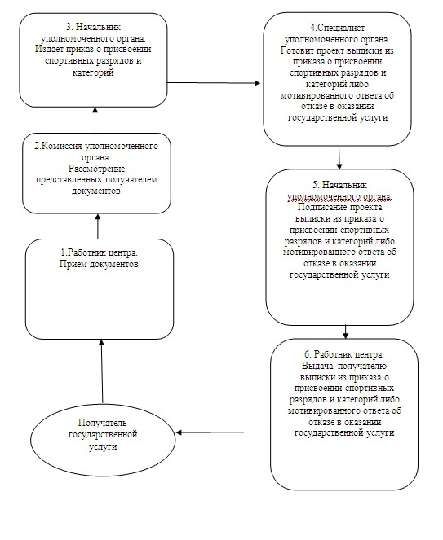

© 2012. РГП на ПХВ «Институт законодательства и правовой информации Республики Казахстан» Министерства юстиции Республики Казахстан

